GEFILTE SWING WEB
Prenez une carpe, constituez une farce, hachez menu, préparez les boulettes avec amour : chapelure, oignons, carottes, et sauce raifort…! Vous obtenez ce délicieux plat emblématique de la cuisine juive ashkénaze : le gefilte fish.
Le Gefilte Swing, lui, est un frétillant orchestre avec sa chanteuse enjôleuse, qui a transformé la mythique préparation culinaire en recette magique qui fait la joie autour de lui. S’appropriant les mélodies des musiciens klezmer et swing, ses ambiances et ses phrasés, Ils ont entrepris de « truffer » les mélodies juives d’Europe de l’Est avec les musiques populaires américaines des années vingt et trente : jazz, charleston et swing, comme à New York à cette époque. A partir de ce mariage d’ingrédients, le Gefilte Swing sort de son chapeau des mélodies irrésistibles à la saveur unique.
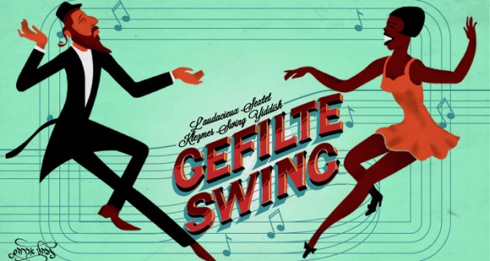

Encore maintenant , au dela du pont de Williamsburg, qui relie Manhattan à Brooklyn à New York city, vit une population juive, de plus de 2 millions de personnes. On se retrouve en fait devant la plus importante cité Juive au monde, même avant Tel Aviv. Les passants portent les vétements noirs traditionnels. Les affiches, les enseignes, même dans les bus, sont quelque fois écrites en hébreu. Il règne en ville une ambiance que l’on imaginerait à peine. Depuis le XIX °siécle cette population Ashkénaze a émigré d'Europe centrale et d'Europe de l'Est, suite à l'antisémitisme et aux persécutions des Juifs d'Europe. L'antisémitisme aux États-Unis a toujours été moins répandu qu'en Europe, et qu’en France, ainsi le mouvement s’est-il développé et a créé cette ville dans la ville.

Alexandre Litwak, leader of the band

Gefilte.swing@yahoo.fr

LE CENTRE D’ART ET DE CULTURE JUIVE À PARIS a pour but de développer la connaissance de la culture Ashkenaze .

